26. XI. 2020

Temat: Bogurodzica – pieśń, która rozbrzmiewała pod Grunwaldem.

Bogurodzica to pierwszy polski utwór literacki. Nie można wykluczyć, że przed nią powstały inne dzieła. Te jednak się nie zachowały. Dziś w trakcie wielkich uroczystości państwowych czy kościelnych nadal się ją śpiewa, choć dzieło powstało nie mniej niż 700 lat temu.

Obejrzyj fragment filmu pt. Krzyżacy w reż. Aleksandra Forda (Polska 1960) przedstawiający bitwę pod Grunwaldem (szczególnie początkową część bitwy).
Bogurodzica ma charakter pieśni religijnej. Jednak już w XV wieku traktowana była jako polski hymn narodowy. Jan Długosz pisał o niej, że to carmen patrium (hymn, pieśń ojców). Wiadomo, że śpiewano ją podczas koronacji Władysława Warneńczyka oraz podczas bitwy pod Warną (1444 rok).
Tekst pieśni znajduje się w podręczniku na s.222
Bogurodzica
Bogurodzica dziewica, Bogiem sławiena Maryja,
U twego Syna Gospodzina matko zwolena, Maryja!
Zyszczy nam, spu[ś]ci nam.
Kyrieleison.
Twego dziela Krzciciela, bożycze,
Usłysz głosy, napełń myśli człowiecze.
Słysz modlitwę, jąż nosimy,
A dać raczy, jegoż prosimy:
A na świecie zbożny pobyt,
Po żywocie ra[j]ski przebyt.
Kyrieleison.
Ważne!
Bogurodzicę po raz pierwszy wydrukowano w 1506 roku. Rozpoczynała opracowany przez kanclerza Jana Łaskiego zbiór praw (statutów i przywilejów) obowiązujących w Polsce, nazwany Statutami Łaskiego.

Pieśń już na początku XVI wieku nie była w pełni zrozumiała, dlatego archaizmy w niej występujące zastępowano współczesnym słownictwem. Ponadto do kanonicznej wersji utworu, obejmującej dwie strofy, dopisywano kolejne, co świadczy o popularności Bogurodzicy. Pieśń liczyła ostatecznie 23 strofy.

Interpretacja pieśni.
- Sprawdź, kto jest nadawcą, kto-adresatem pieśni.
- Zwróć uwagę na to, że adresat się zmienia.
- Zinterpretuj sytuację przedstawioną w obu strofach pieśni. Co ona ukazuje?

Deesis
Badacze kultury średniowiecznej mają wątpliwości w kwestii źródeł Bogurodzicy. Jedna z propozycji wskazuje na związki utworu z popularną wówczas kompozycją plastyczną zwaną deesis.
Definicja: Deesis (gr. ‘modlitwa, prośba’)
Motyw charakterystyczny dla średniowiecznej ikonografii chrześcijańskiej (na Wschodzie stał się popularny już w VI wieku). Przedstawia zazwyczaj trzy osoby: w centrum znajduje się Chrystus jako Pantokrator, z jednej jego strony stoi Maryja, z drugiej Jan Chrzciciel. Niekiedy tej trójce towarzyszą inne postaci: aniołowie, apostołowie, święci.

Ćwiczenie Przyjrzyj się zamieszczonej kompozycji plastycznej. Czy zaprezentowane dzieło realizuje założenia deesis? Uzasadnij odpowiedź.
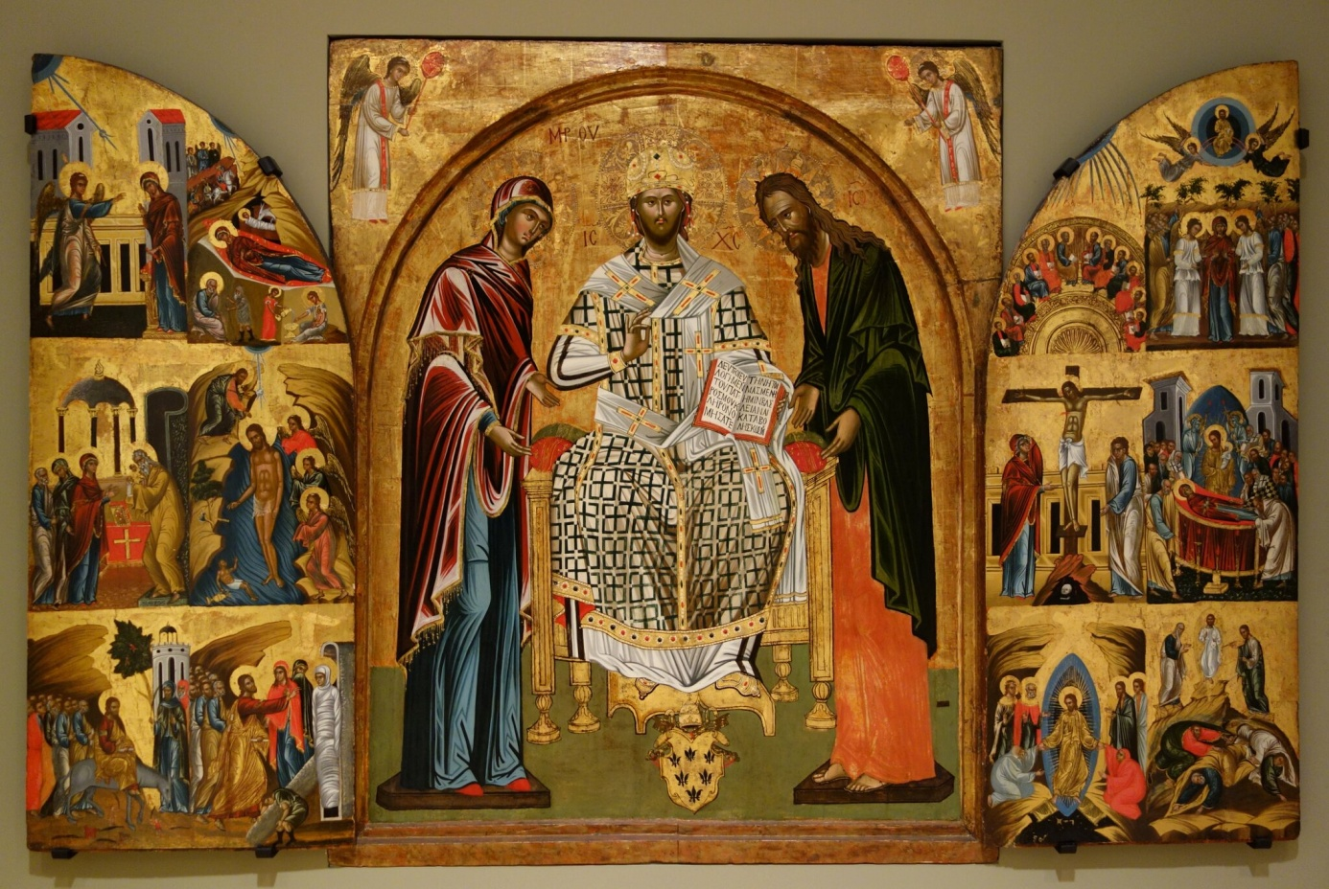

Średniowieczny kronikarz Jan Długosz w swoich Rocznikach napisał, że Bogurodzica był śpiewana przez rycerstwo polskie w czasie bitwy pod Grunwaldem.
Jan Długosz Roczniki

Kiedy zaczęły rozbrzmiewać pobudki, całe wojsko królewskie zaśpiewało donośnym głosem ojczystą pieśń: Bogurodzicę, a potem wznosząc kopie rzuciło się do walki. Pierwsze jednak poszło do starcia wojsko litewskie. Na rozkaz księcia Aleksandra nie znoszącego żadnej zwłoki. […] A właśnie w tym momencie jedne i drugie oddziały starły się w środku doliny, która rozdzielała wojska, i obydwie strony wzniosły okrzyk, jaki zwykle wznoszą żołnierze przed walką. Krzyżacy na próżno usiłowali podwójnym wystrzałem z bombard porazić i zmieszać oddziały polskie, mimo że wojsko pruskie z głośniejszym krzykiem, silniejszym pędem i z większego wzniesienia zbiegło do walki. W miejscu starcia było 6 wysokich dębów, na które powłaziło i obsiadło ich gałęzie wielu ludzi – nie wiadomo, czy z królewskiego, czy krzyżackiego wojska – by oglądać z góry pierwsze starcie oddziałów i los jednego i drugiego wojska. […] A kiedy szeregi tak się zwarły, nie można było odróżnić tchórza od odważnego, dzielnego od opieszałego, bo jedni i drudzy przywarli do siebie jakby w jakimś splocie. […] Kiedy w końcu połamali kopie, przywarły nawzajem do siebie jedne i drugie oddziały i zbroje zbroi tak, że naciskani przez konie, złączeni jedynie walczyli mieczami i wyciągniętymi nieco dalej na drzewcu toporami, a walcząc robili tak potężny huk, jaki zwykle jedynie w kuźniach wydają uderzenia młota. A wśród rycerzy walczących wtedy jedynie wręcz, mieczem, dostrzegano przykłady ogromnej dzielności.
Jan Długosz, Roczniki, [w:] , Polska Jana Długosza, red. Henryk Samsonowicz, tłum. Julia Mrukówna, Warszawa 1984, s. 234.
Ćwiczenie
Odpowiedz, jak Jan Długosz określa Bogurodzicę. Wyjaśnij, w jakim celu rycerstwo śpiewało Bogurodzicę pod Grunwaldem.
Ćwiczenie
Zastanów się, czy Bogurodzica może być określana mianem pieśni bojowej. Uzasadnij odpowiedź.

